**Enunciado práctica tema 7 (Protección de Datos)**

**1)Entra en la página de protección de datos y explica qué es la herramienta facilita.**

Facilita RGPD es una herramienta fácil y gratuita. Está planteada como un cuestionario online con una duración máxima de 20 minutos con el que las empresas y profesionales pueden, en primer lugar, constatar a través de una serie de preguntas que los datos que tratan pueden considerarse de bajo riesgo y, en segundo lugar, obtener los documentos mínimos indispensables para facilitar el cumplimiento de la normativa.

Permite a quien la utiliza valorar su situación respecto del tratamiento de datos personales que lleva a cabo: si se adapta a los requisitos exigidos para utilizar Facilita RGPD o si debe realizar un análisis de riesgos.

**2) Rellena los datos del programa facilita suponiendo que tu empresa es la de prácticas que desarrolla la gestión de autónomos.**

Realizado, la adjunto en la misma carpeta. El archivo se llama “fichero.docx”.

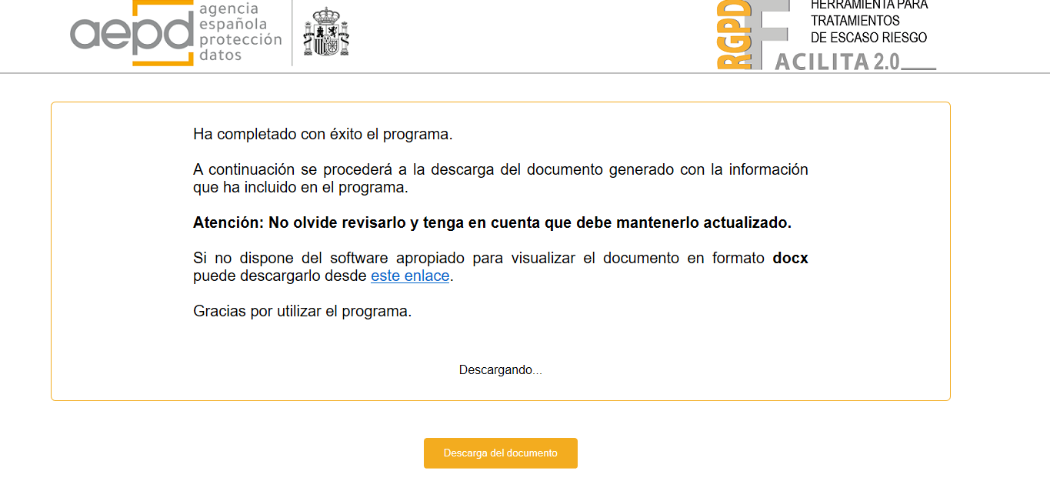

**3) Rellena los datos del programa facilita suponiendo que tu empresa desarrolla una app para móvil que recoge datos de análisis médicos del usuario (tensión arterial, nivel de glucosa, nivel de colesterol, etc).**

Realizado.

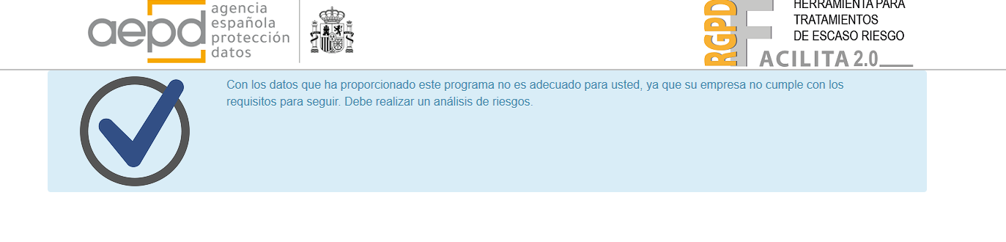

**4) ¿Qué diferencia existe entre el proceso seguido para la pregunta 2 y 3? Explica el porqué de esta diferencia.**

La pregunta 2 se adapta a los requisitos exigidos para utilizar Facilita RGPD, en cambio para la pregunta 3 se deberá realizar un análisis de riesgos.

Esto se debe a que la pregunta 2 implica escaso nivel de riesgos (por ejemplo: tratamientos de datos de contacto y facturación de los clientes o proveedores de una pequeña empresa, o el tratamiento de los datos de sus empleados con la finalidad del mantenimiento de una relación laboral) lo exigido para utilizar Facilita, ya que este no podrá utilizarse para tratamientos que impliquen un alto riesgo para los derechos y libertades de las personas, como datos de salud o tratamientos masivos de datos, como ocurre en la pregunta 3.

**5) Suponiendo que hacemos el desarrollo de la aplicación de autónomos como una página web. ¿Hace falta que nosotros, como empresa desarrolladora, establezcamos la política de cookies, la política de privacidad, la petición consentimiento, y los avisos legales; o es responsabilidad del autónomo que contrata nuestro servicio de suscripción? En un caso u otro indica las características principales que debe de tener la política de cookies.**

Todos los autónomos recogen de una u otra forma datos de carácter personal, bien sea de sus trabajadores, clientes, proveedores etc. Y están obligados a garantizar el derecho fundamental a la protección de datos y adoptar las medidas de índole técnica y organizativas necesarias que garanticen la seguridad de estos y evitar su alteración, pérdida, tratamiento o acceso no autorizado.

Las razones principales por las que el autónomo debe cumplir la normativa de Protección de Datos son:

* Para asegurar la confianza del cliente. Si el cliente sabe que cumplimos con la LOPD tendrá más garantías de que haremos un buen uso de sus datos.
* Para garantizar que gestionamos correctamente los datos que tratamos en nuestra actividad y aplicamos las normas que establece la Ley.
* Para evitar posibles denuncias de terceros que puedan acarrear inspecciones y elevadas sanciones.

Por este motivo, como empresa desarrolladora es necesario establecer todo lo necesario para cumplir la normativa, en este caso como se trata de una página web tendremos que agrega los diferentes aspectos:

**-Política de cookies:** Las cookies son utilizadas habitualmente por los servidores web para diferenciar usuarios y para actuar de diferente forma dependiendo de éstos.

Para incluirlo, tienes que crear una página con el texto de la política de privacidad, es obligatorio mostrar este mensaje a todos los usuarios la primera vez que entren y cada vez que hagas alguna modificación en las cookies, para que vuelvan a aceptarlas, y poner un enlace visible desde cualquier página de tu sitio web.

-**Política de privacidad:** Obligatoria si tu web recoge algún dato personal del usuario, lo que es prácticamente aplicable a cualquier sitio web si tiene, por ejemplo, un formulario de contacto donde se pide al usuario el correo electrónico.

**-Petición de consentimiento:** Se trata de una casilla que debemos dejar desmarcada por defecto y que debe incluirse al final de cualquier formulario online con el texto “Acepto la Política de Privacidad”, y enlazando a ese texto de política de privacidad.

**-Aviso legal: E**s el documento dentro del sitio web que identifica a su propietario. Recoge las cuestiones que la Ley de Servicios de la Información, LSSI en adelante, obliga a incluir prácticamente en todas las webs. Y es ésta la que indica los datos obligatorios que deben aparecer en nuestro documento de «aviso legal» (nombre, dirección, CIF/NIF, email, etc.).

**Bibliografía:**

<https://www.aepd.es/>

<https://ayudaleyprotecciondatos.es/modelo-politica-cookies/>

<https://ayudaleyprotecciondatos.es/2016/07/10/cumplir-lopd-guia-basica-ayuda-ley-proteccion-datos/> (Preguntas frecuentes)

<https://ayudaleyprotecciondatos.es/modelos-plantillas/> (Páginas Web)